1. Código del caso

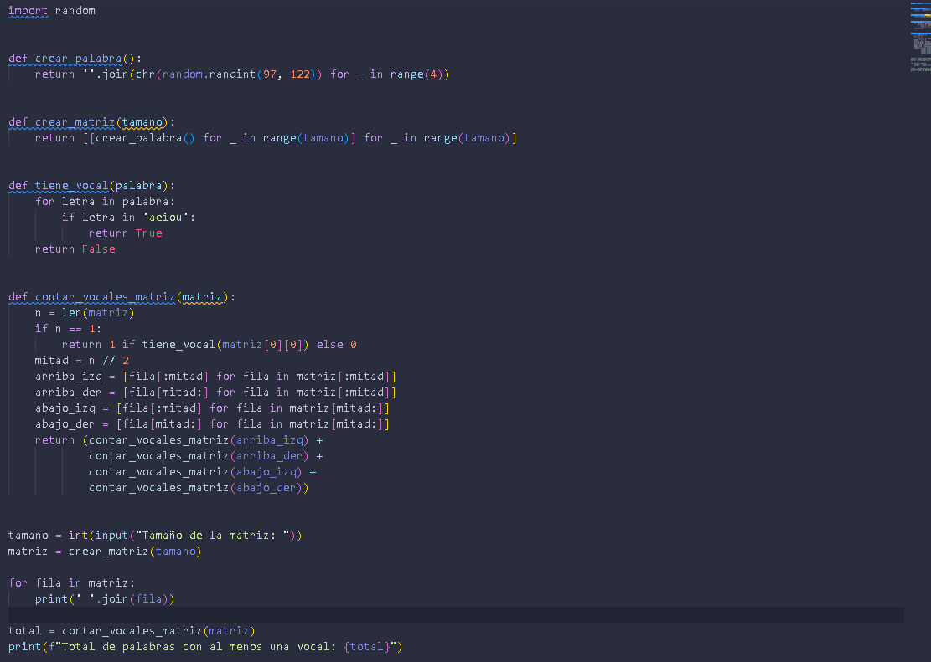

1. Ejecutamos y colocamos el tamaño de la matriz (en este caso 8)

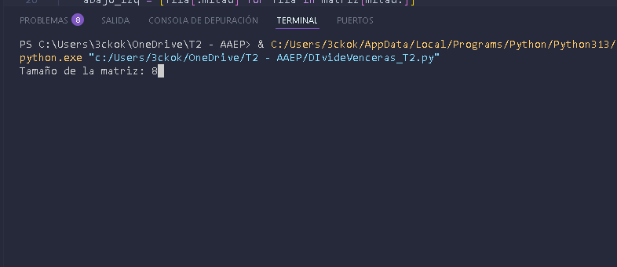

1. Resultado, aparece el total de palabras que tienen vocales

